|  |  |
| --- | --- |
|  | **TECNOLÓGICO NACIONAL DE MÉXICO**  **TECNOLÓGICO DE ESTUDIOS SUPERIORES DE JILOTEPEC** |

**DIVISIÓN DE INGENIERÍA EN SISTEMA COMPUTACIONALES**

**ARQUITECTURA DE COMPUTADORAS**

**INSTALACION UBUNTU CON DUAL BOOT**

**JUAN FIGUEROA TREJO**

**GRUPO 3011**

**LIC. JUAN ALBERTO MARTINEZ ZAMORA**

**JILOTEPEC, MÉXICO**

1. Primero debemos tener una memoria USB booteable con el sistema operativo Linux

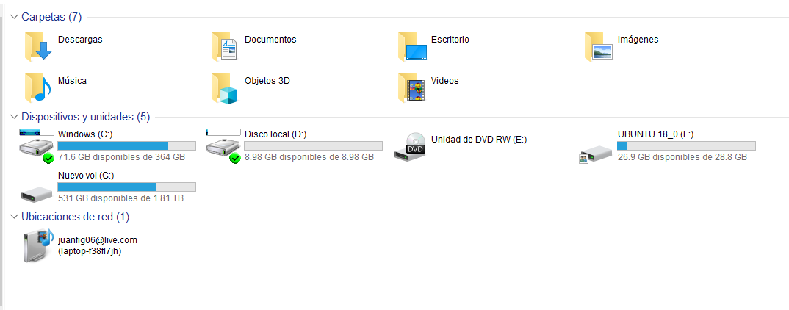

1. Ahora debemos entrar al bios de nuestra pc para asi cambiar la unidad de arranque, nuestra memoria debe ser la primera unidad de arranque

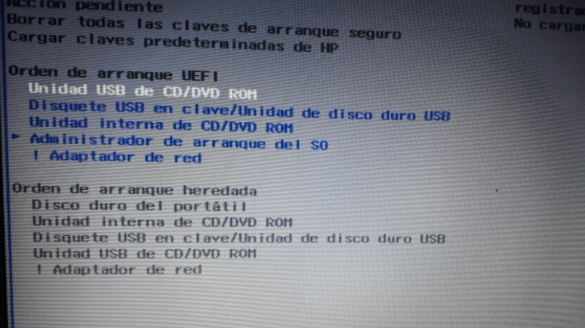

1. Debemos elegir la opción de instalar Ubuntu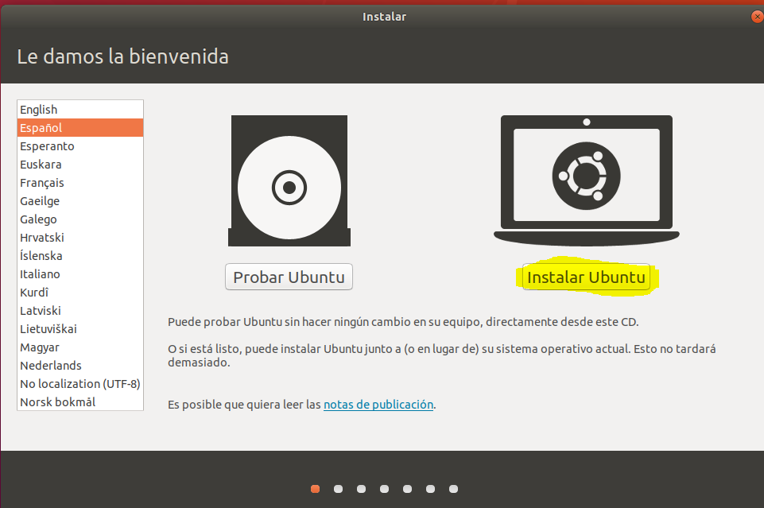
2. Elegimos el idioma de nuestro teclado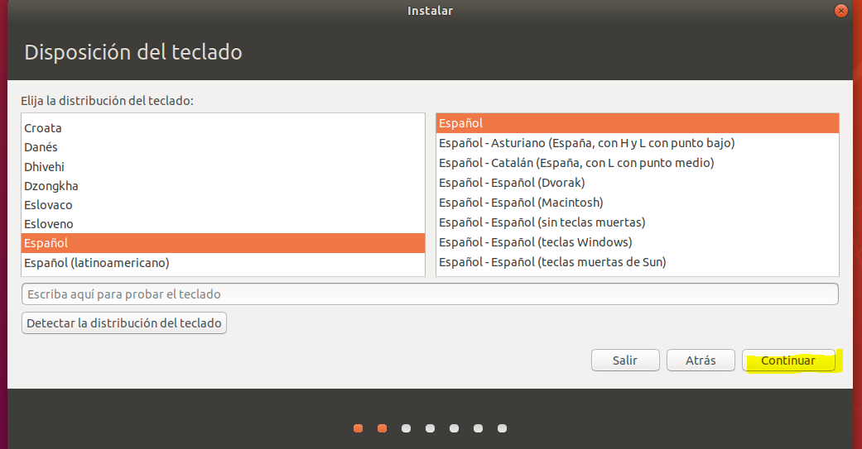

5.Escogemos el tipo de instalación y también escogemos la opción de instalar programas de terceros. (Esto es para que descargue drivers de las tarjetas de red y tarjetas gráficas).

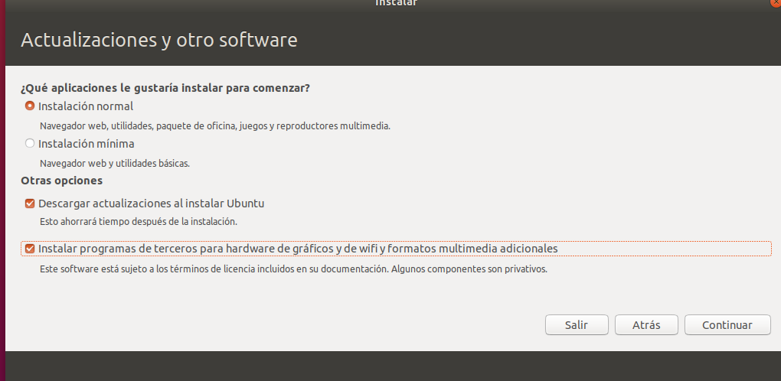

6.Aqui es muy importante seleccionar “más opciones” para escoger una nueva partición para instalar Ubuntu, ya que si dejas la que esta por defecto borrara todo incluido el sistema operativo que ya tengas y solo se instalara Ubuntu

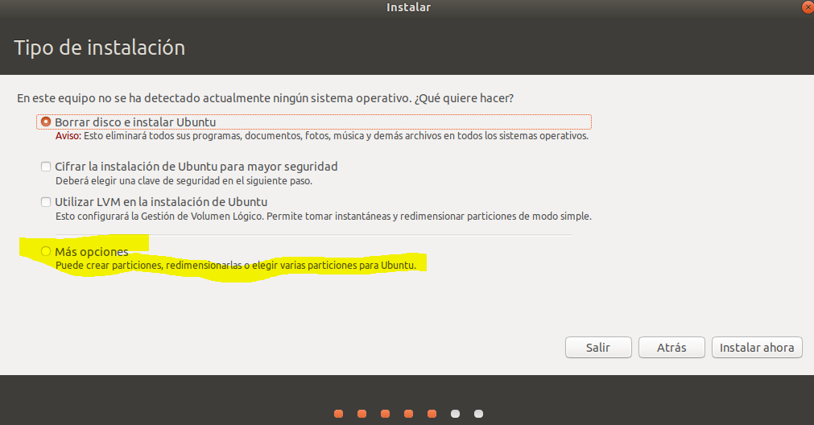

7. Debemos escoger el disco duro donde instalaremos el sistema y crear una nueva partición, dicha partición servirá para escoger el sistema operativo a iniciar al encender la pc.

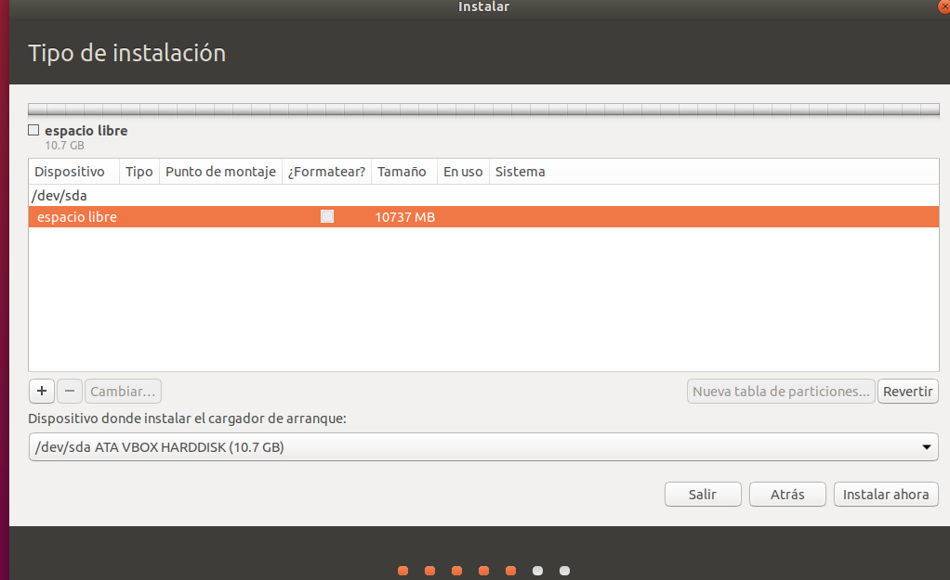

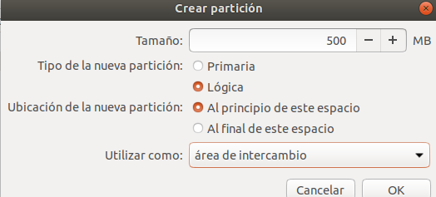

8. Creamos otra particion para instalar el sistema operativo

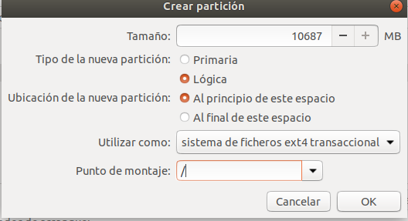

9. Revisamos que todo sea correcto y damos clic en continuar

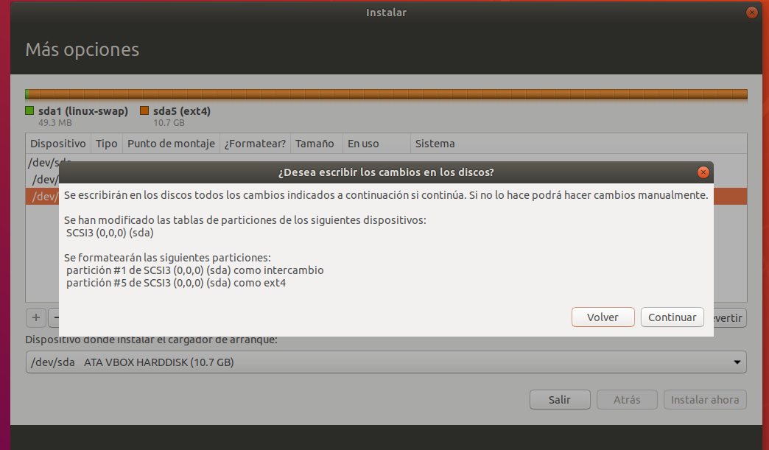

10. Elegimos nuestra región

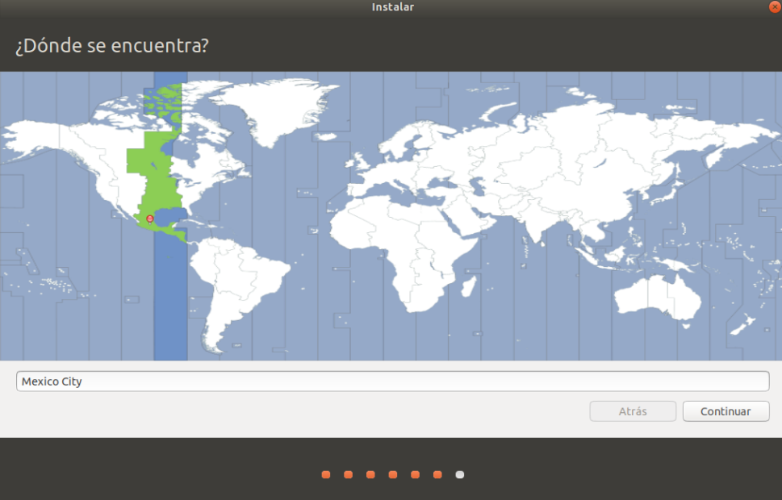

11. Ponemos nuestro nombre y el qu tendrá nuestra pc y también una contraseña

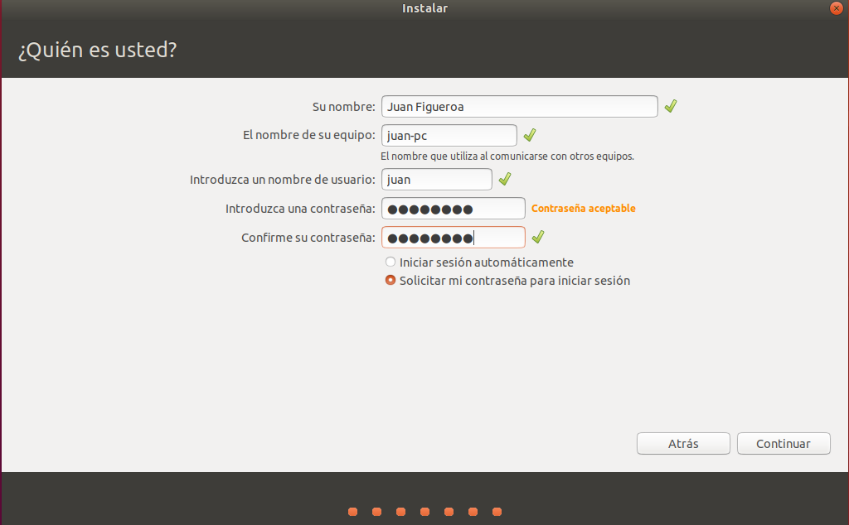

12. Esperamos a que termine la instalación, tardara dependiendo de tu maquina y la velocidad de tu internet

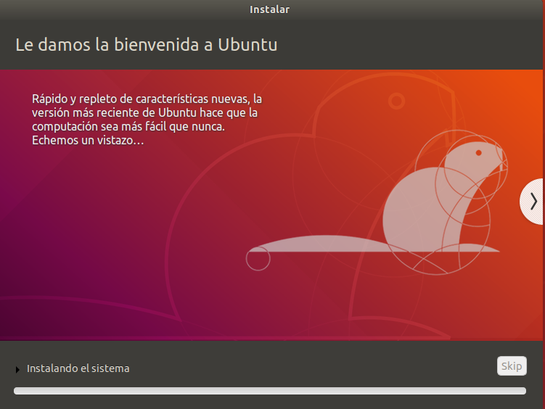

13. Una vez terminada la instalación deberemos reiniciar

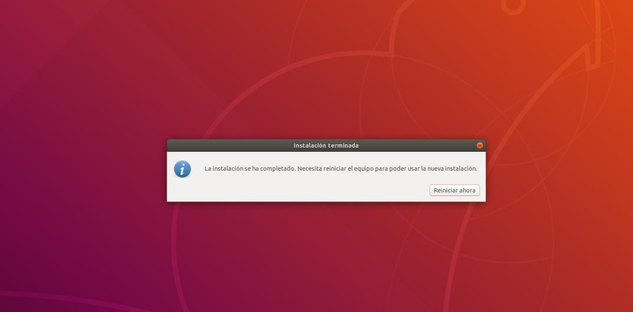

14. Una vez que se reinicie la maquina nos aparecera el dual boot para escoger el sistema operativo.

